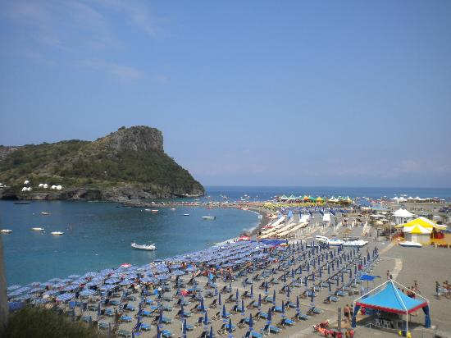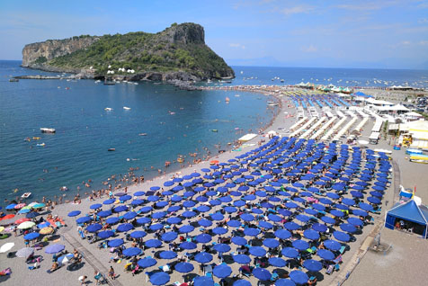

COMUNICATO N° 6/2024
Si porta a conoscenza di tutti i Soci che anche quest’anno è stato convenzionato il Villaggio LA MANTINERA sito a PRAIA A MARE.
Chiedi un preventivo personalizzato con le tariffe riservate esclusivamente ai soci CRAL NAPOLETANAGAS. A titolo esemplificativo indichiamo i costi delle settimane in FB e formula residence:
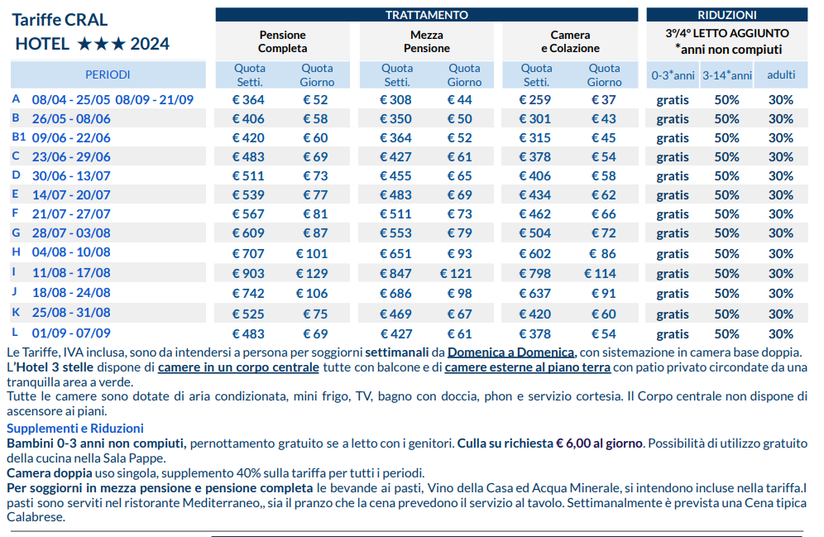
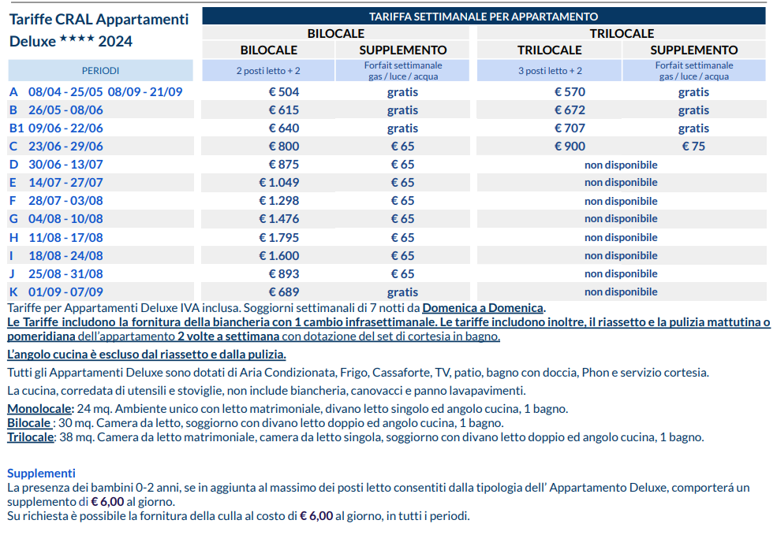

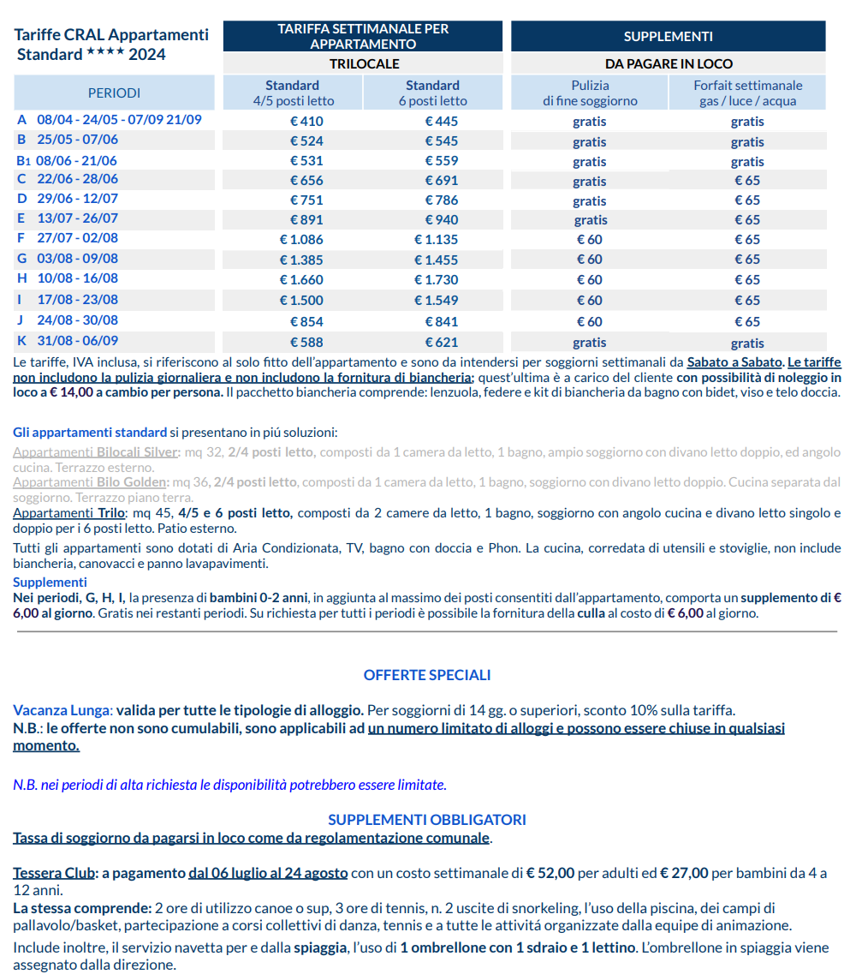

Per preventivi personalizzati e completi di tutti i costi accessori, e per le prenotazioni inviare una mail a: oreste.schettino@2iretegas.it , oppure rivolgersi ai consiglieri CRAL .

Napoli 5/05/2024 Il Presidente Oreste Schettino

